УНИВЕРСИТЕТ ИТМО
Факультет среднего профессионального образования
Выполнил:
Студент группы Фомичев Y2333

Проверил преподаватель
Антонов М. Б. ________
Дата: «__» ______ 2020 г.
Оценка: ___
09.02.07 Информационные системы и программирование

Санкт-Петербург 2020
ОТЧЁТ ПО ЛАБОРАТОРНОЙ РАБОТЕ №6
на тему «Классы»
по дисциплине «Разработка программных модулей»
.
Цель работы:
Реализация наследования классов.
Задание:
Написать программу, демонстрирующую работу с объектами двух типов, для чего создать систему соответствующих классов. Каждый объект должен иметь идентификатор и одно или несколько полей для хранения состояния объекта. Клиенту должны быть доступны создание объекта, удаление объекта, просмотр значения объекта, перемещение объектов и сравнение площадей объектов. Операции по созданию объектов инкапсулировать в классе Factory. Предусмотреть меню, позволяющее продемонстрировать заданные операции.

Результат работы программы приведён на рисунке 1.
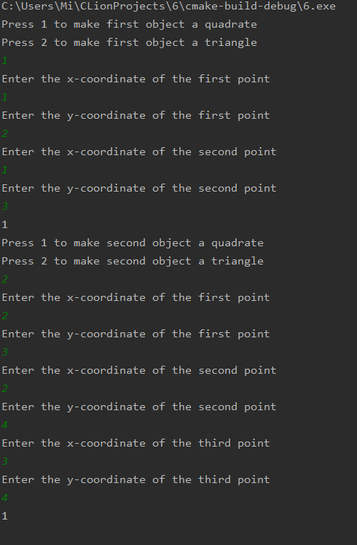
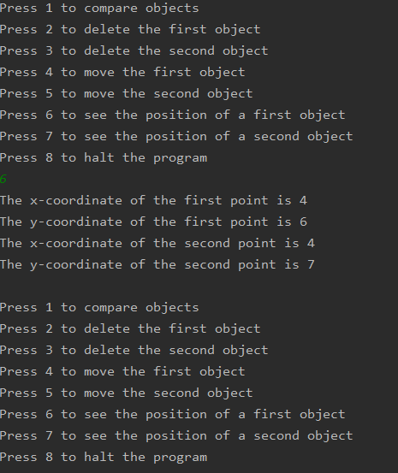
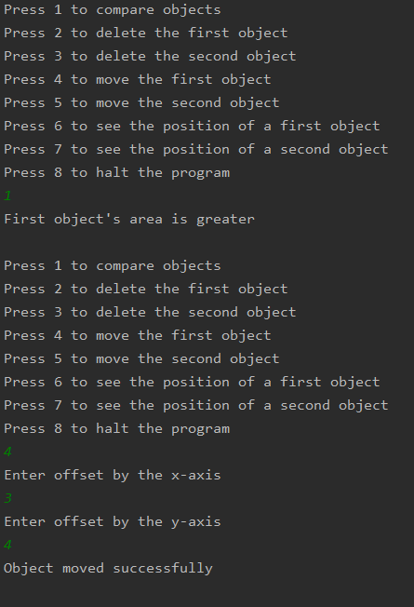
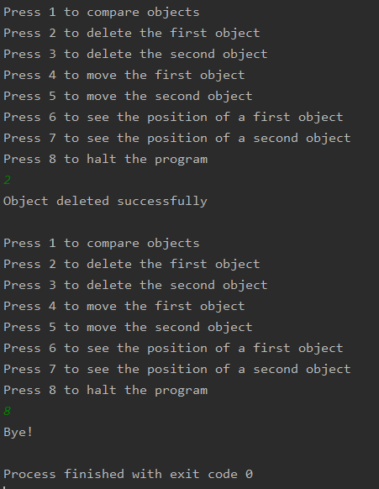
Рисунок 1 — результат работы программы
Текст файла main.cpp:
/**

*

* @file main.cpp

* @author Fomichev

* @brief Вызов функции создания объектов

*

*/
#include <iostream>
#include "start.hpp"
using namespace std;
int main()
{
create();
return 0;
}
Текст файла start.hpp:
/**

*

* @file main.cpp

* @author Fomichev

* @brief Создание двух объектов с помощью фабрик

*

*/
#ifndef INC_6_START_HPP
#define INC_6_START_HPP
#include <iostream>

#include "quadrate.hpp"
#include "triangle.hpp"
#include "compare.hpp"
#include "menu.hpp"
#include "factory.hpp"

using namespace std;

QFactory* qfactory = new QFactory;
TFactory* tfactory = new TFactory;
int create() {
Fig *q = nullptr;
Fig *t = nullptr;
cout << "Press 1 to make first object a quadrate" << endl;
cout << "Press 2 to make first object a triangle" << endl;
int c;
cin >> c;
switch (c) {
case 1:
q=(qfactory->createFig());
cout << q->Area() << endl;
break;
case 2:
q=(tfactory->createFig());
cout << q->Area() << endl;
break;
default:
break;
}
cout << "Press 1 to make second object a quadrate" << endl;
cout << "Press 2 to make second object a triangle" << endl;
int d;
cin >> d;
switch (d) {
case 1:
t=(qfactory->createFig());
cout << q->Area() << endl;
break;
case 2:
t=(tfactory->createFig());
cout << q->Area() << endl;
break;
default:
break;
}
menu(q, t);
return 0;
}
#endif //INC_6_START_HPP
Текст файла menu.hpp:
/**

*

* @file main.cpp

* @author Fomichev

* @brief Вызов меню операций над объектами

*

*/
#ifndef INC_6_MENU_HPP
#define INC_6_MENU_HPP
#include "iostream"
using namespace std;

void menu (Fig* q, Fig* t) {
bool quit=false;
while (!quit) {
cout << endl;
cout << "Press 1 to compare objects" << endl;
cout << "Press 2 to delete the first object" << endl;
cout << "Press 3 to delete the second object" << endl;
cout << "Press 4 to move the first object" << endl;
cout << "Press 5 to move the second object" << endl;
cout << "Press 6 to see the position of a first object" << endl;
cout << "Press 7 to see the position of a second object" << endl;
cout << "Press 8 to halt the program" << endl;
int menu;
cin >> menu;
switch (menu) {
case 1:
compare(q, t);
break;
case 2:
delete q;
cout << "Object deleted successfully" << endl;
break;
case 3:
delete t;
cout << "Object deleted successfully" << endl;
break;
case 4:
q->move();
break;
case 5:
t->move();
break;
case 6:
q->show();
break;
case 7:
t->show();
break;
case 8:
quit=true;
cout << "Bye!" << endl;
break;
default:
break;
}
}
}

#endif //INC_6_MENU_HPP
Текст класса fig.hpp
/**

*

* @file main.cpp

* @author Fomichev

* @brief Родительский класс "фигур"

*

*/
#ifndef INC_6_FIG_HPP
#define INC_6_FIG_HPP

using namespace std;

class Fig {

public:
Fig()
{

}
~Fig()
{

}
virtual float Area() = 0;
virtual void show() = 0;
virtual void move() = 0;
};

#endif //INC_6_FIG_HPP
Текст файла quadrate.hpp
/**

*

* @file main.cpp

* @author Fomichev

* @brief Класс квадратов

*

*/
#ifndef INC_6_QUADRATE_HPP
#define INC_6_QUADRATE_HPP
#include <iostream>
#include "fig.hpp"
#include <cmath>

using namespace std;

class Quadrate: public Fig {
public:
float x1;
float y1;
float x2;
float y2;

Quadrate() {
cout << "Enter the x-coordinate of the first point" << endl;
cin >> x1;
cout << "Enter the y-coordinate of the first point" << endl;
cin >> y1;
cout << "Enter the x-coordinate of the second point" << endl;
cin >> x2;
cout << "Enter the y-coordinate of the second point" << endl;
cin >> y2;
}

float Area() {
return (pow(x1 - x2, 2) + pow(y1 - y2, 2));
}

void show() {
cout << "The x-coordinate of the first point is " << x1 << endl;
cout << "The y-coordinate of the first point is " << y1 << endl;
cout << "The x-coordinate of the second point is " << x2 << endl;
cout << "The y-coordinate of the second point is " << y2 << endl;
}

void move() {
int x_off, y_off;
cout << "Enter offset by the x-axis" << endl;
cin >> x_off;
cout << "Enter offset by the y-axis" << endl;
cin >> y_off;
x1 += x_off;
x2 += x_off;
y1 += y_off;
y2 += y_off;
cout << "Object moved successfully" << endl;
}
};
#endif //INC_6_QUADRATE_HPP

Текст файла triangle.hpp
/**

*

* @file main.cpp

* @author Fomichev

* @brief Класс треугольников

*

*/
#ifndef INC_6_TRIANGLE_HPP
#define INC_6_TRIANGLE_HPP

#include "fig.hpp"
#include <cmath>
#include <iostream>
using namespace std;

class Triangle: public Fig
{
public:
float x1;
float y1;
float x2;
float y2;
float x3;
float y3;
Triangle()
{
cout << "Enter the x-coordinate of the first point" << endl;
cin >> x1;
cout << "Enter the y-coordinate of the first point" << endl;
cin >> y1;
cout << "Enter the x-coordinate of the second point" << endl;
cin >> x2;
cout << "Enter the y-coordinate of the second point" << endl;
cin >> y2;
cout << "Enter the x-coordinate of the third point" << endl;
cin >> x3;
cout << "Enter the y-coordinate of the third point" << endl;
cin >> y3;
}
float Area()
{
float a = sqrt(pow(x1-x2,2)+pow(y1-y2,2));
float b = sqrt(pow(x2-x3,2)+pow(y2-y3,2));
float c = sqrt(pow(x1-x3,2)+pow(y1-y3,2));
float s = (a+b+c)/2;
return sqrt(s*(s-a)*(s-b)*(s-c));
}
void show () {
cout << "The x-coordinate of the first point is " << x1 << endl;
cout << "The y-coordinate of the first point is " << y1 << endl;
cout << "The x-coordinate of the second point is " << x2 << endl;
cout << "The y-coordinate of the second point is " << y2 << endl;
cout << "The x-coordinate of the third point is " << x3 << endl;
cout << "The y-coordinate of the third point is " << y3 << endl;
}
void move ()
{
int x_off, y_off;
cout << "Enter offset by the x-axis" << endl;
cin >> x_off;
cout << "Enter offset by the y-axis" << endl;
cin >> y_off;
x1+=x_off;
x2+=x_off;
x3+=x_off;
y1+=y_off;
y2+=y_off;
y3+=y_off;
}
};

#endif //INC_6_TRIANGLE_HPP
Текст файла factory.hpp:
/**

*

* @file main.cpp

* @author Fomichev

* @brief Фабрики

*

*/
#include "fig.hpp"
#include "quadrate.hpp"
#include "triangle.hpp"
#ifndef INC_6_FACTORY_HPP
#define INC_6_FACTORY_HPP
class Factory
{
public:
virtual Fig* createFig() = 0;
virtual ~Factory() = default;
};
class QFactory: public Factory
{
public:
Fig* createFig() {
return new Quadrate;
}
};

class TFactory: public Factory
{
public:
Fig* createFig() {
return new Triangle;
}
};
#endif //INC_6_FACTORY_HPP
Текст файла compare.hpp:
/**

*

* @file main.cpp

* @author Fomichev

* @brief Сравнение первого и второго объектов

*

*/
#include <iostream>
#include "fig.hpp"

#ifndef INC_6_COMPARE_HPP
#define INC_6_COMPARE_HPP
void compare(Fig *a, Fig *b)
{
if (a->Area() > b->Area())
{
cout << "First object's area is greater" << endl;
return;
}
if (b->Area() > a->Area())
{
cout << "Second object's area is greater" << endl;
return;
}
else
{
cout << "Objects' areas are equal" << endl;
return;
}
};
#endif //INC_6_COMPARE_HPP
Текст файла CMakeLists.txt:
cmake_minimum_required(VERSION 3.15)
project(6)

set(CMAKE_CXX_STANDARD 11)

add_executable(6 main.cpp quadrate.cpp quadrate.hpp fig.cpp fig.hpp triangle.cpp triangle.hpp compare.hpp start.hpp menu.hpp factory.hpp factory.cpp)
Диаграммы активности функций compare, create и menu приведены на рисунках 2, 3 и 4 соответственно.
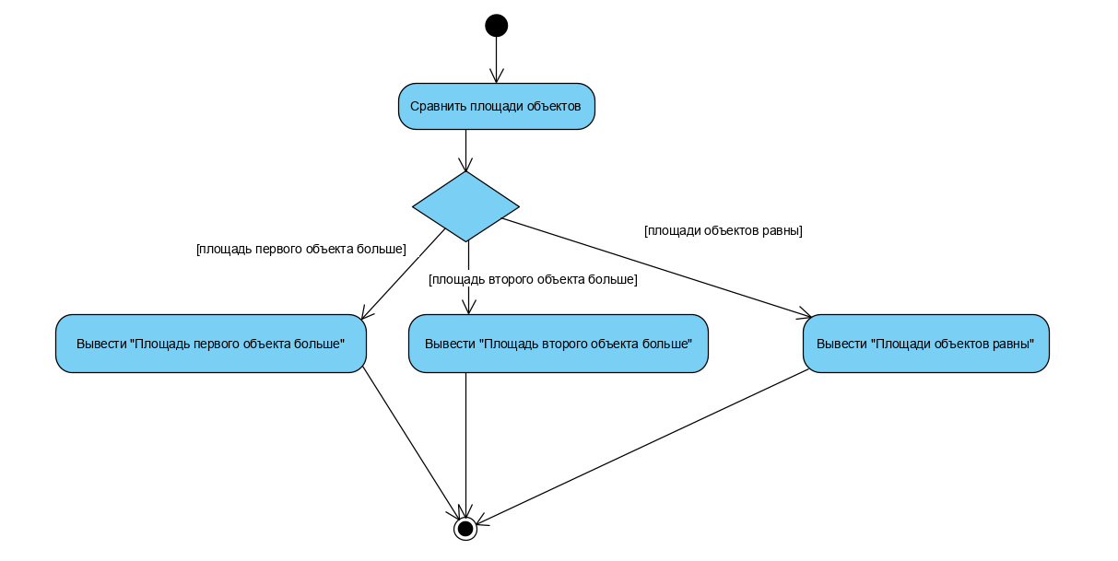
Рисунок 2 — Диаграмма активности функции compare

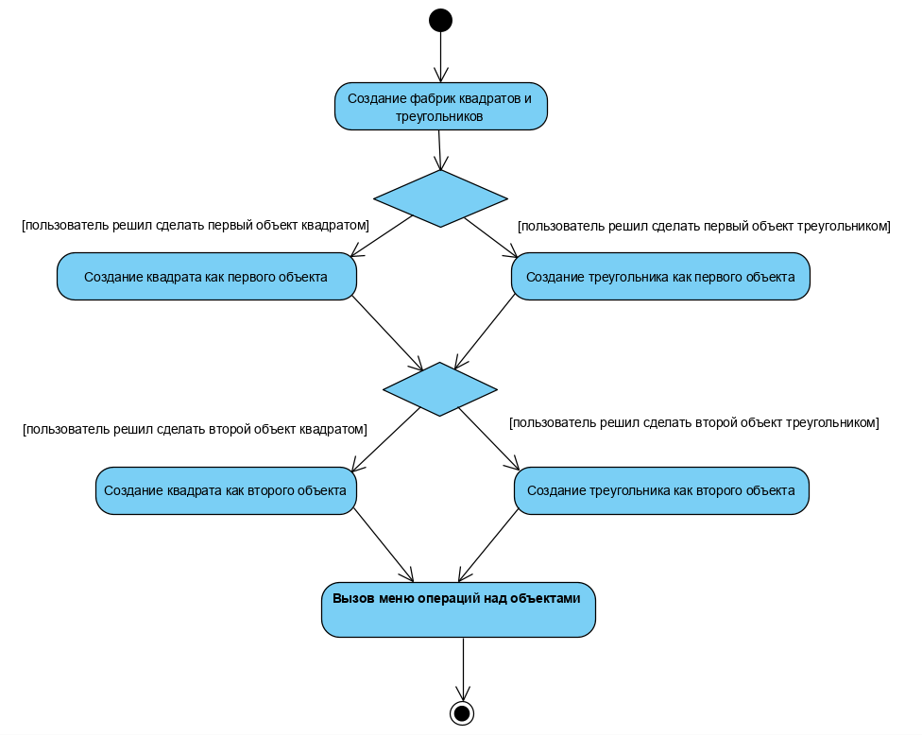Рисунок 2 — Диаграмма активности функции create

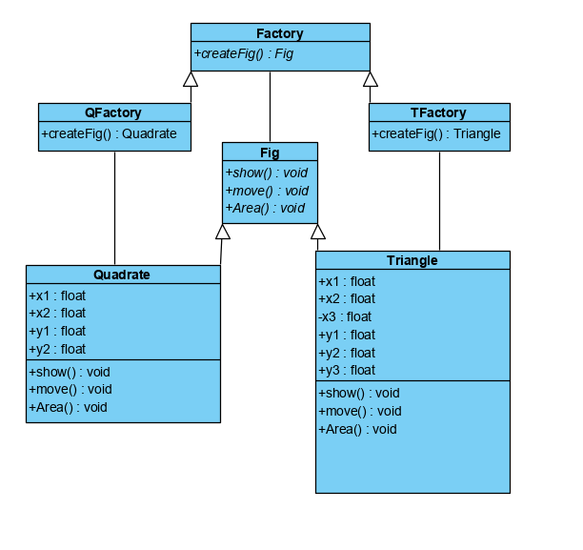
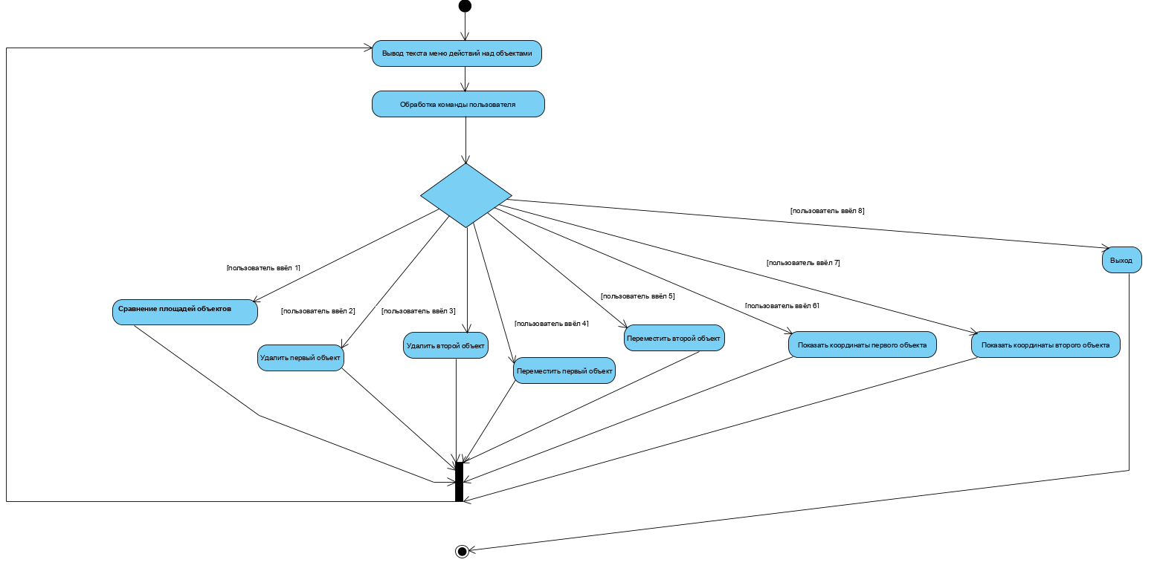
Рисунок 3 — Диаграмма активности функции menu
Рисунок 4 — Диаграмма классов
Вывод: использование наследования позволяет значительно упростить работу с объектами разных классов.

